SREDIŠNJA BAZA

Entiteti

Tablica 1 Entitet Korisnik (osoblje)
Korisnik
id_korisnika | SERIAL | Identifikator korisnika
ime | VARCHAR(50) | Ime korisnika
prezime | VARCHAR(50) | Prezime korisnika
korisnicko_ime | VARCHAR(30) | Korisničko ime korisnika
lozinka | VARCHAR(255) | Lozinka korisnika (hashirana)
uloga | VARCHAR(20) | Uloga korisnika
PK = { id_korisnika }
UNIQUE = { korisnicko_ime }

Tablica 2 Entitet Stol
Stol
id_stola | SERIAL | Identifikator stola
oznaka_stola | VARCHAR(10) | Oznaka stola
qr_token | VARCHAR(100) | Jedinstveni niz za QR kod identifikaciju
PK = { id_stola }
UNIQUE = { oznaka_stola }
UNIQUE = { qr_token }

Tablica 3 Sesija
Sesija
id_sesije | SERIAL | Identifikator sesije
gost_token | VARCHAR(255) | Token (preglednika) gosta
vrijeme_dolaska | TIMESTAMP | Vrijeme otvaranja sesije
aktivna | BOOLEAN | Zastavica koja označuje je li gost za stolom i traje li još sesija
PK = { id_sesije }
UNIQUE = { gost_token }

Tablica 4 Narudzba
Narudzba
id_narudzbe | SERIAL | Identifikator narudžbe
status | VARCHAR(20) | Status narudžbe
stavke | JSONB | Sadržaj jelovnika (snapshot jelovnika)
ukupna cijena | DECIMAL(10,2) | Ukupna cijena narudžbe
vrijeme_narudžbe | TIMESTAMP | Vrijeme kreiranja narudžbe
vrijeme_izmjene | TIMESTAMP | Vrijeme posljednje izmjene
PK = { id_narudzbe }

Veze

Tablica 5 Veza Ima
Ima
id_sesije | SERIAL | Identifikator sesije
id_stola | SERIAL | Identifikator stola
Veza Ima je 1..1:0..N veza koja povezuje Stol i Sesija
PK = { id_sesije }
FK = { id_sesije } na entitet Sesija
FK = { id_stola } na entitet Stol

Tablica 6 Veza Sadrzi
Sadrzi
id_narudzbe | SERIAL | Identifikator narudžbe
id_sesije | SERIAL | Identifikator sesije
Veza Sadrži je 1..1:0..N veza koja povezuje Sesija i Narudzba
PK = { id_narudzbe }
FK = { id_narudzbe } na entitet Narudzba
FK = { id_sesije } na entitet Sesija

Tablica 7 Veza Upravlja
Upravlja
id_narudzbe | SERIAL | Identifikator narudžbe
id_korisnika | SERIAL | Identifikator korisnika
Veza Upravlja je 0..N:0..1 veza koja povezuje Narudzba i Korisnik
PK = { id_narudzbe }
FK = { id_narudzbe } na entitet Narudzba
FK = { id_korisnika } na entitet Korisnik

Slika 1 ER dijagram baze podataka

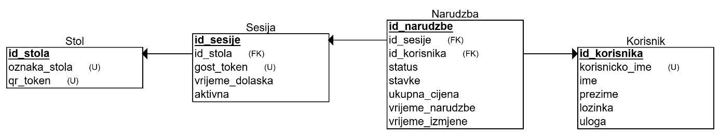
Slika 2 Relacijska shema baze podataka

